湖南科技大学招生就业处

关于做好2021届本科毕业生实行网上三方协议签约的通知

各学院：
全面推行毕业生网上签约，是继续践行“学生少跑路、信息多跑路” 的服务宗旨，其“网上申请、网上审批、数据共享”的工作流程，也是后期“毕业生就业状况统计”的重要工作基础。现将有关注意事项通知如下：
一、服务对象
2021届本科毕业生
二、网上签约使用场景
①学生和用人单位已经明确签约意向，并且该单位已经注册过学校的云就业平台，由单位登陆学校云就业平台，在网签三方中对学生发起签约邀请（详见附件1）。
②学生和用人单位已经明确签约意向，但是该单位还未注册过学校云就业平台，此时需要用人单位先进行注册，在学校审核通过后再在网签三方中对学生发起签约邀请（详见附件1，单位端在注册、审核等操作过程中有疑问可与招生就业处市场开发科联系0731-58291224）。
③学生和用人单位已经明确签约意向，并在线下签订合同或出去单位录用函，单位用工证明等就业材料，但是该单位还未注册过学习云就业平台，同时单位因特殊原因不愿意注册学校云就业平台（大多适用于事业单位、保密单位等），学生可登陆学校云就业平台，自主发起网签，但是在发起网签时，必须上传单位给出的就业证明材料以进行佐证。（详见附件2）
④学生和用人单位还未明确签约意向，但是学生想去报名参加该单位的考试等选拔，同时单位要求上交空白的纸质协议书以获取报名资格（多见于报考公务员单位或者少部分国有企业及事业单位），学生可在学院就业辅导员处填写意向单位申请领取纸质协议书，并承诺在签订纸质协议后自行上传系统，就业辅导员在网签系统里将该学生标记成 “线下签”，锁定学生状态后，即可将纸质协议书发给学生。学生完成线下签约后将就业材料上传网签系统补充相关就业信息（详见附件3）
三、注意事项：
①单位发起的网签，学生一旦应约，此协议即生效，学生和用人单位任意一方如需违约，皆需参考违约条款来执行并在系统内申请违约，提交相关材料。
②学生发起的网签，一旦经过学院老师审核，此协议即生效，学生和用人单位任意一方如需违约，皆需参考违约条款来执行并在系统内申请违约，提交相关材料。
③学院老师需要对学生和单位的签约信息及违约信息进行审核，审核流程详见附件4。
④签约后，如有特殊情况确需违约，必须提交原公司出具的带公章的解约函等违约材料，详见附件5
⑤在网签过程中，如发现问题，可优先参考附件6：常见问题解答，如未能解决，可以咨询就业辅导员。
附件：1. 单位发起签约邀请学生应约操作指南
2. 学生发起签约操作指南
3. 领取纸质协议书（线下签标记）操作指南
4. 学院审核指南
5. 违约操作指南
6. 常见问题解答

湖南科技大学招生就业处
2020年9月10日

附件1
用人单位发起网上签约
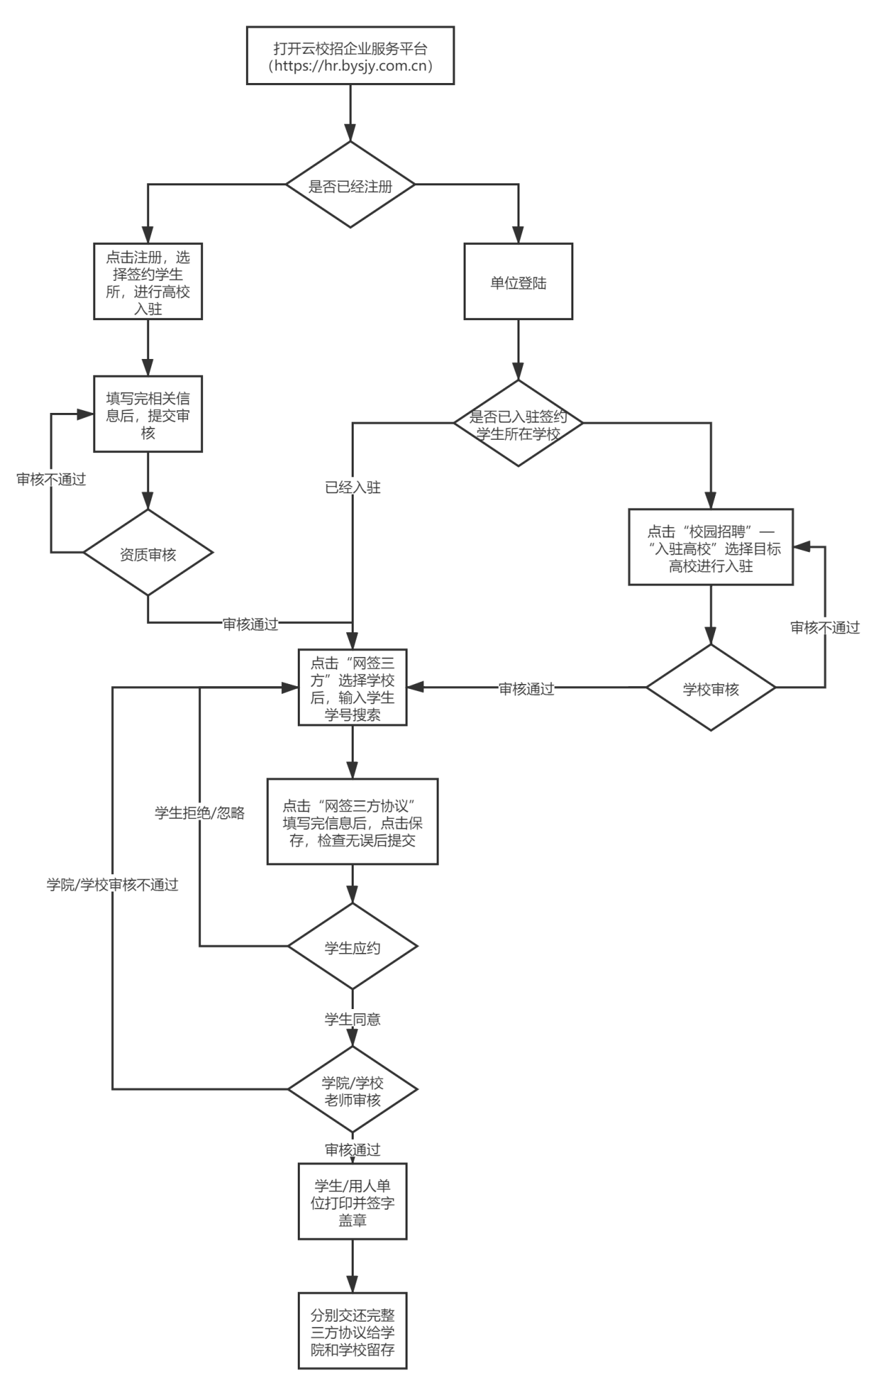
用人单位发起网签操作指引：
第一步：登陆云校招企业服务平台（https://hr.bysjy.com.cn/login/index.html）没注册账号的，点击页面上注册按钮先行注册，等审核通过后再进行网签。
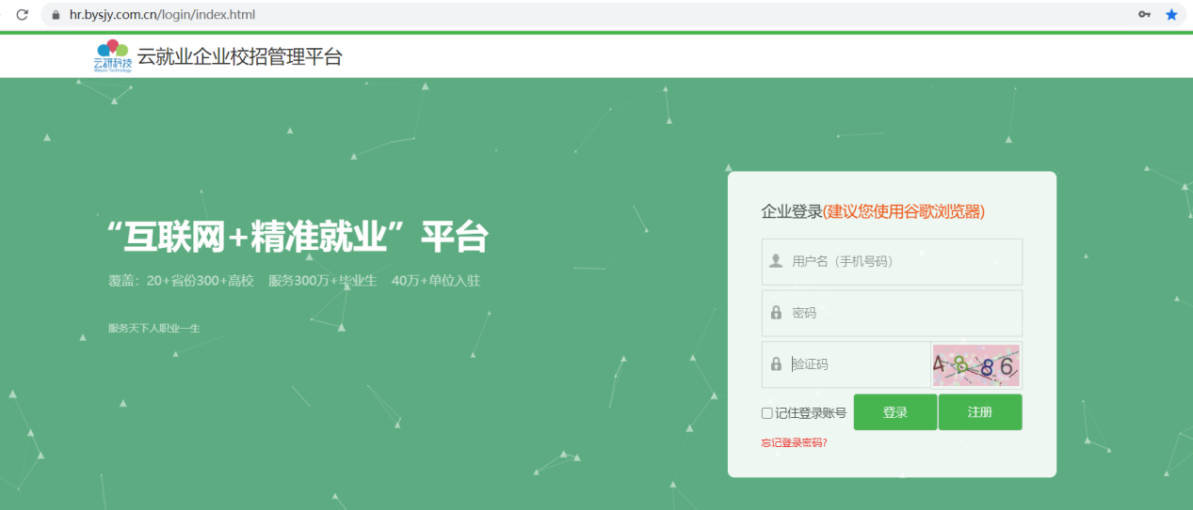
第二步：点击“网签三方”，选择学生所在学校（如果还未入驻该学校，需要先在校园招聘——入驻高校菜单中，先进行高校入驻，待审核通过后再进行网签）
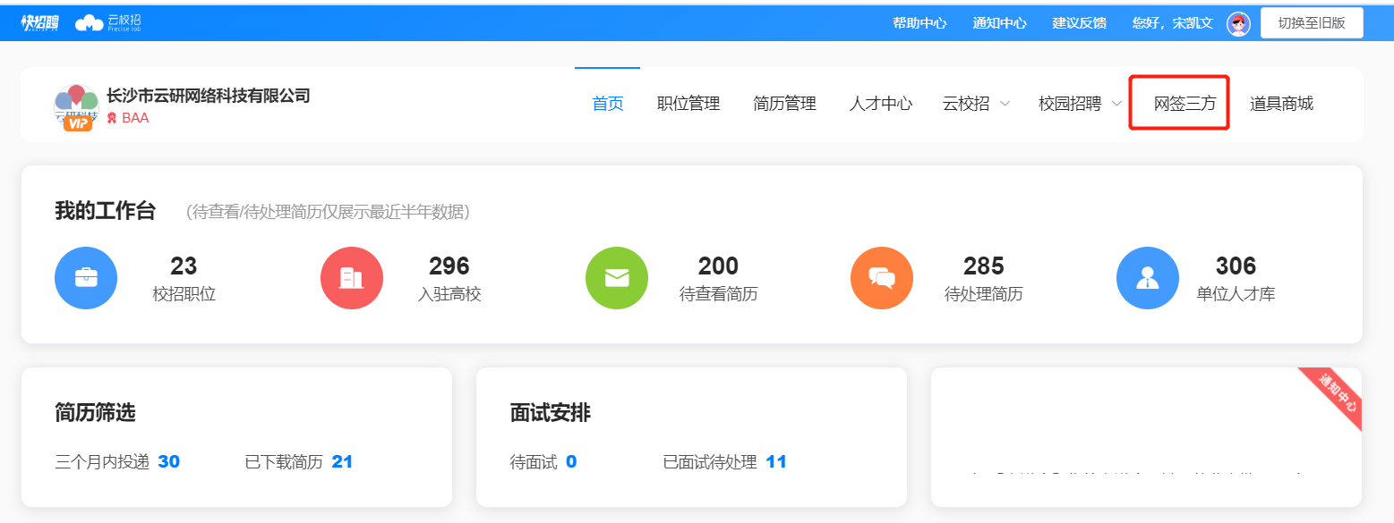
第三步：输入学生姓名或者学号，并且目标学生进行网签。
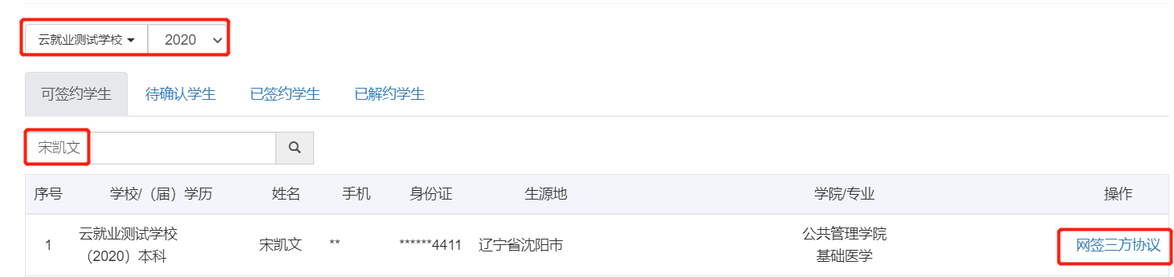

第四步：完善学生的签约信息，并保存；确认无误后，发起申请。
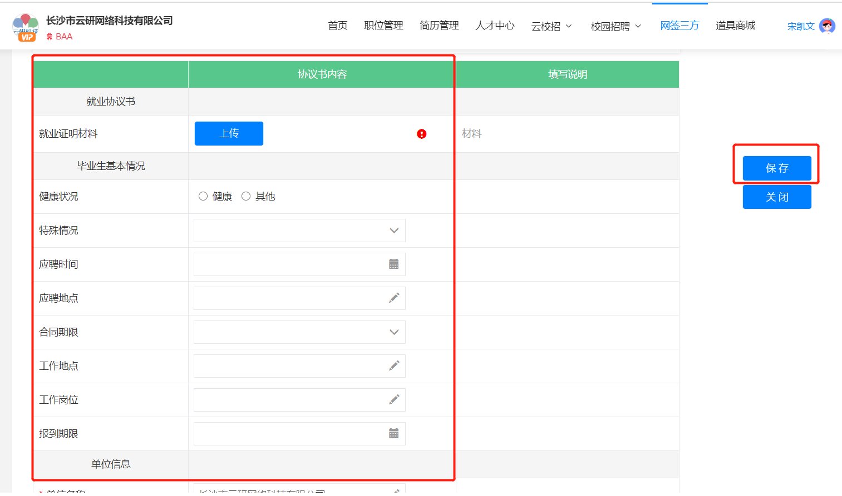
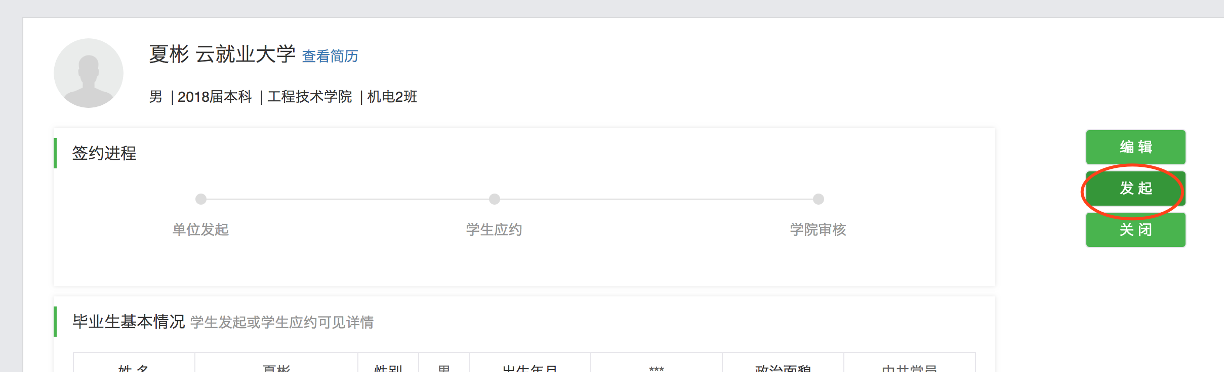

第五步：学生应约，单位发起网签申请后，学生的微信公众号上会收到相关提示，学生可以在微信公众号或者登陆网页后台进行应约。
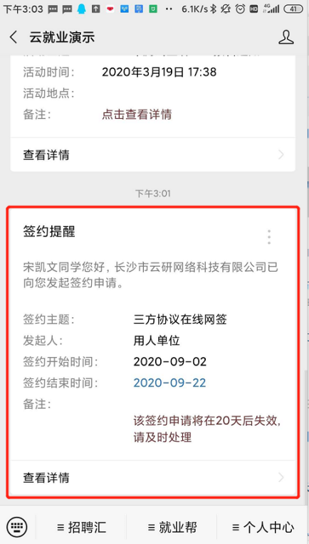
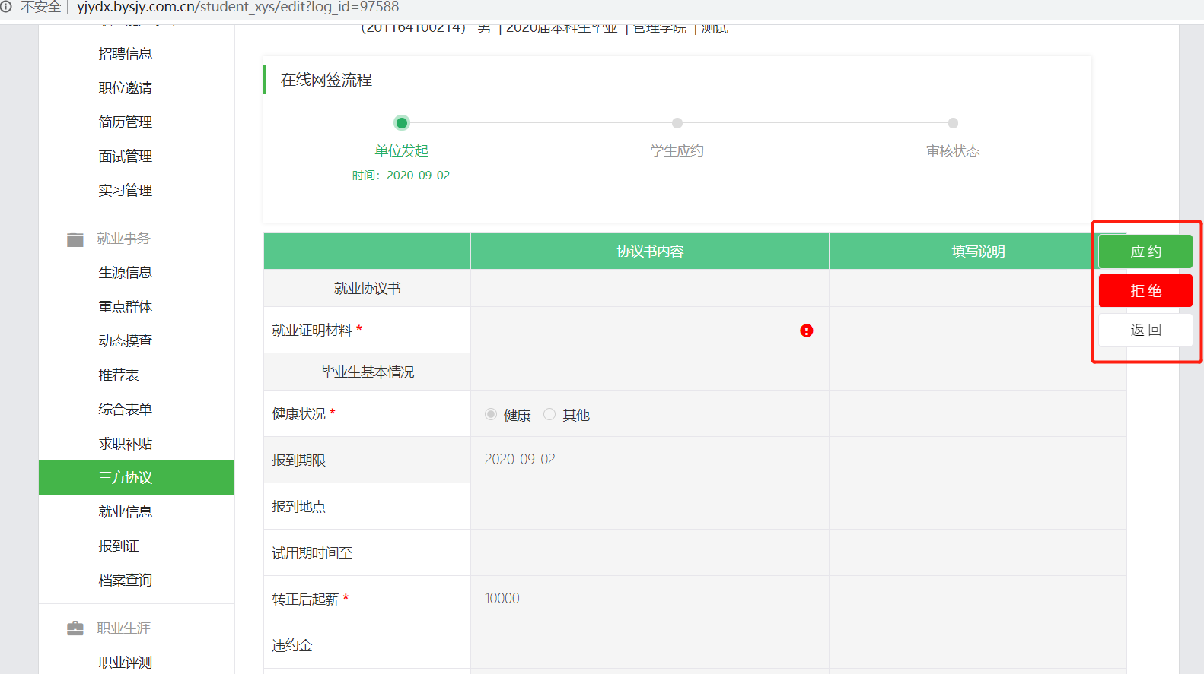
第六步：等待学生应约，以及学校审核通过后（都会有微信通知及后台通知），即可登录后台，打印三方协议，盖章邮寄给毕业生。

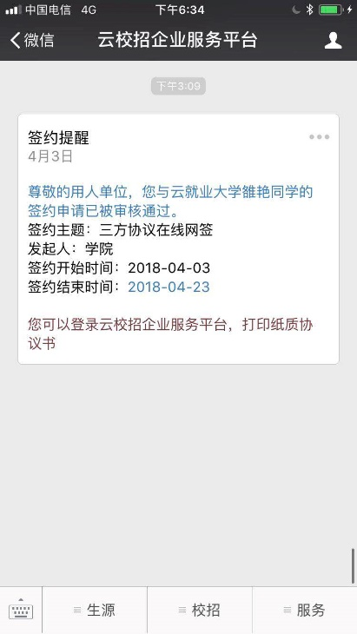
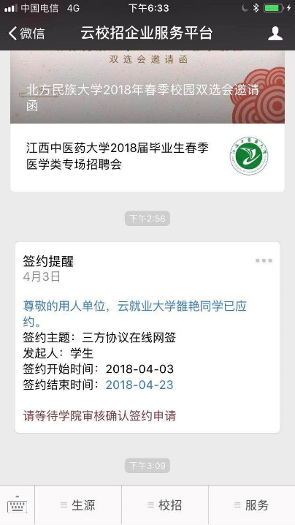

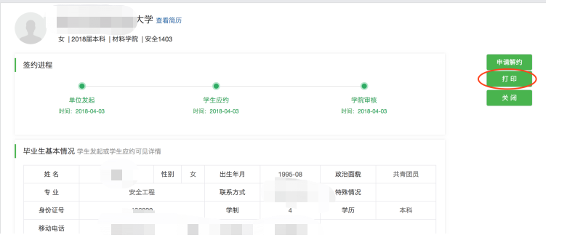
附件2
学生发起网签流程
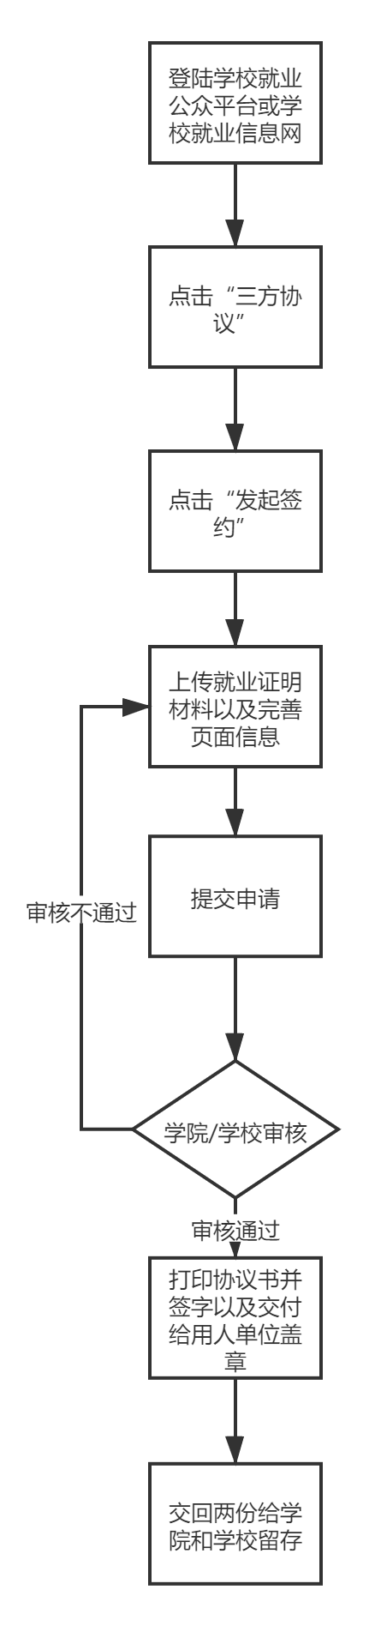

学生端发起网签操作流程：（手机版）
第一步：关注学校就业公众号，并在个人中心进行登陆
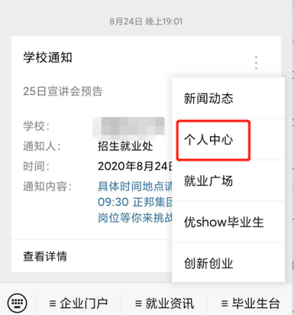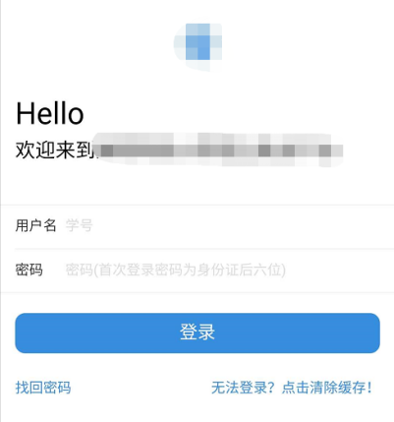
第二步：登陆后，点击“三方协议”——点击“查看签约详情”——点击“发起签约”按步骤填写相关内容，全部填写完成后，进行检查，检查无误后，点击“保存”——保存成功后，点击提交即可发起签约申请。
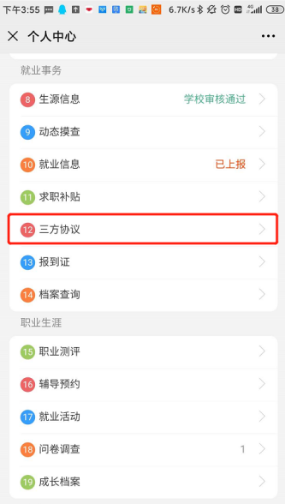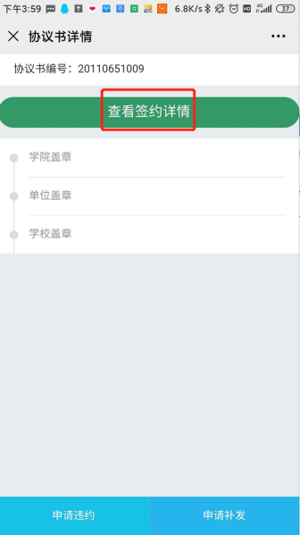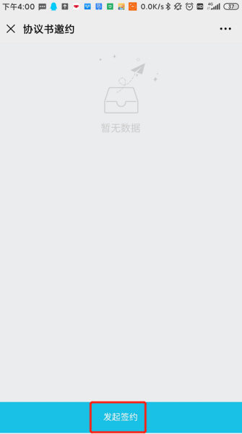
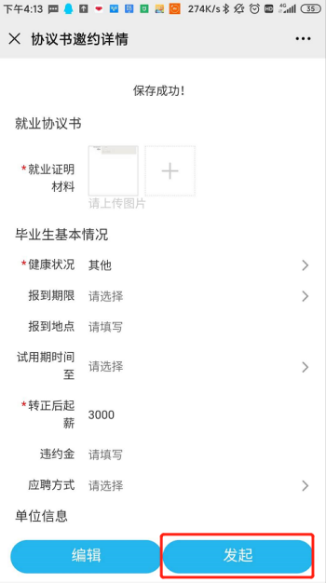
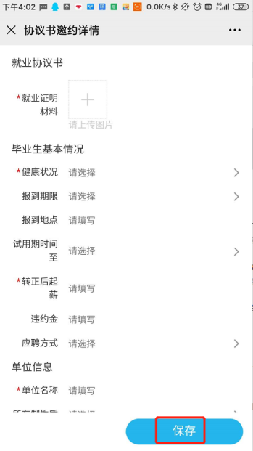
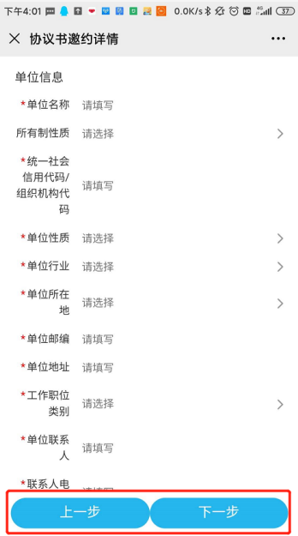
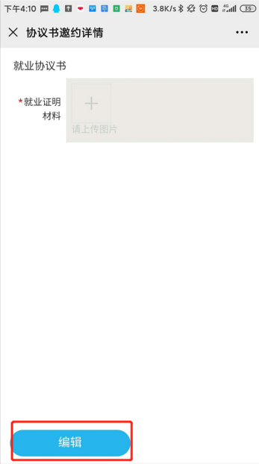

第三步：等待学院/学校老师审核，审核通过（会收到微信通知）后可以登陆网页端进行打印。协议书打印注意事项：一定要勾选“背景图形”
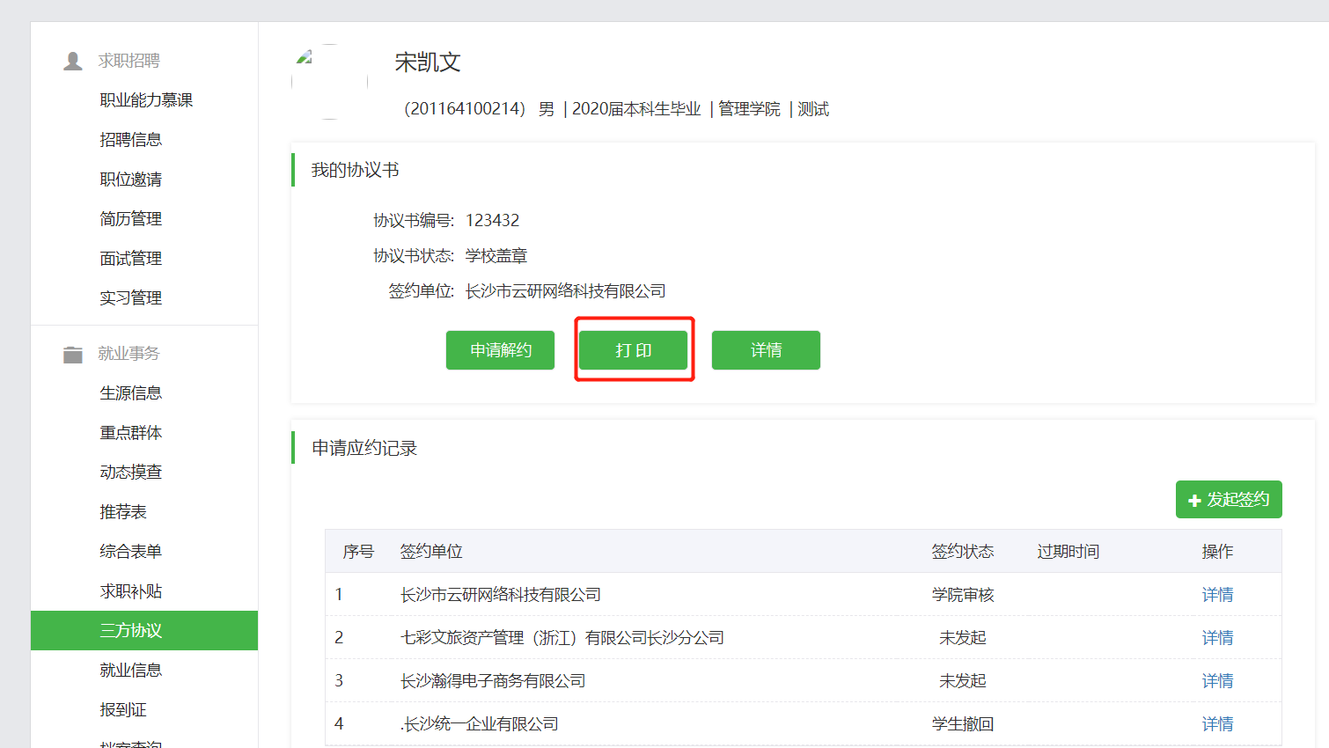
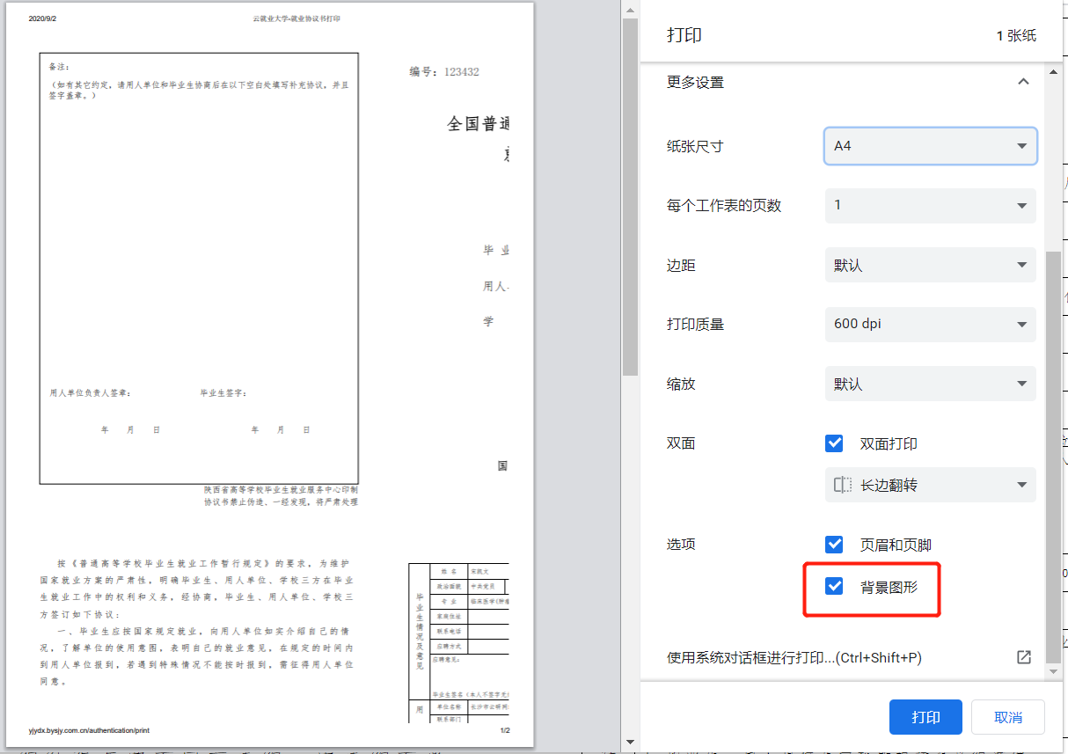

学生端发起网签操作流程：（网页版）
第一步：打开学校就业信息网，点击学生登陆，并输入账号密码进行登陆
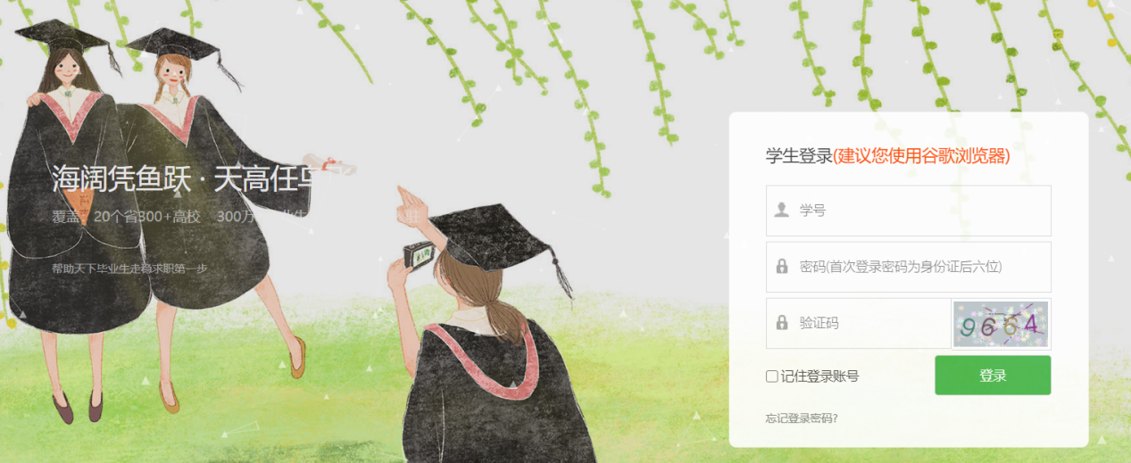
第二步：点击左侧菜单栏“三方协议”，点击“发起签约”
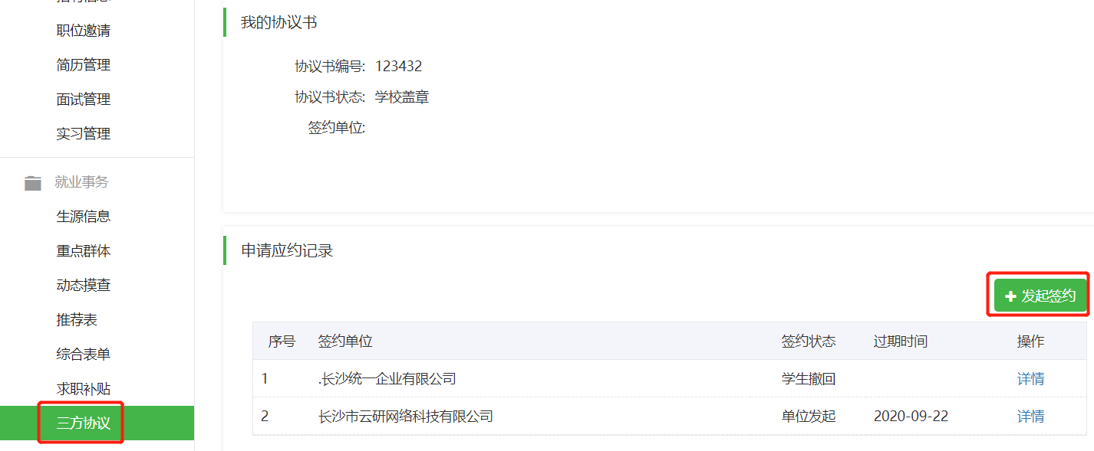

第三步：上传就业证明材料，并填写完页面信息，点击“暂存”，检查无误后，可以直接点击“发起”
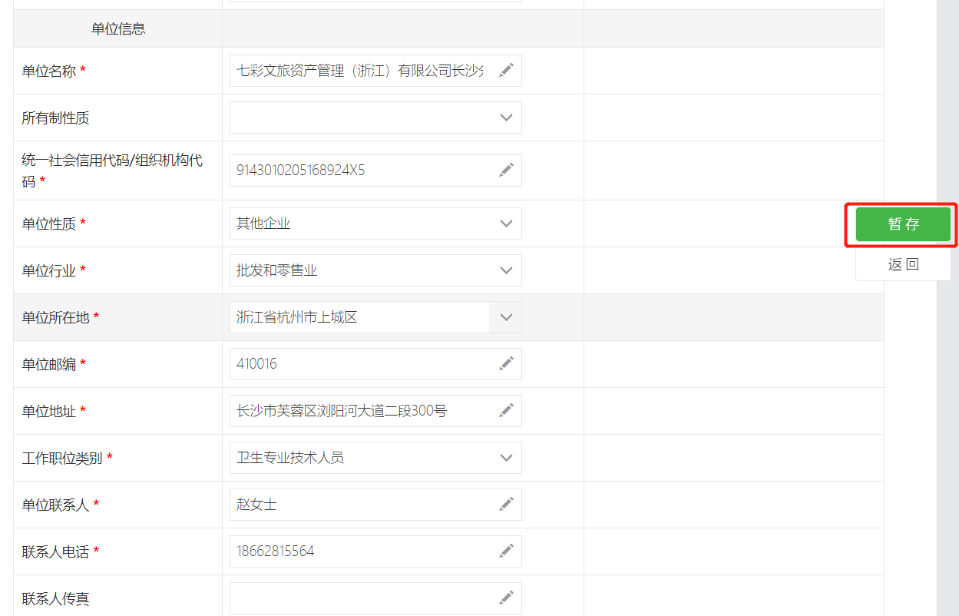
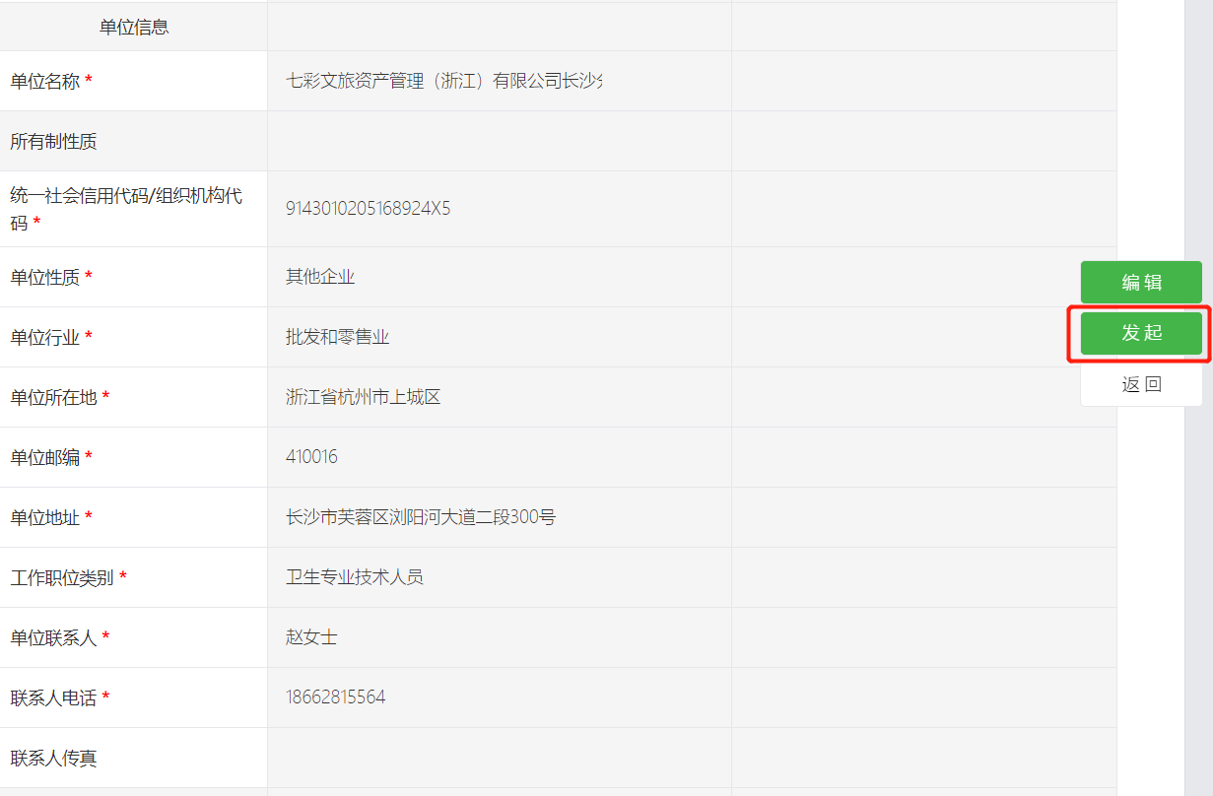

第四步：等待学院/学校老师审核，审核通过（会收到微信通知）后可以登陆网页端进行打印。协议书打印注意事项：一定要勾选“背景图形”

附件3
学生领取纸质协议书流程
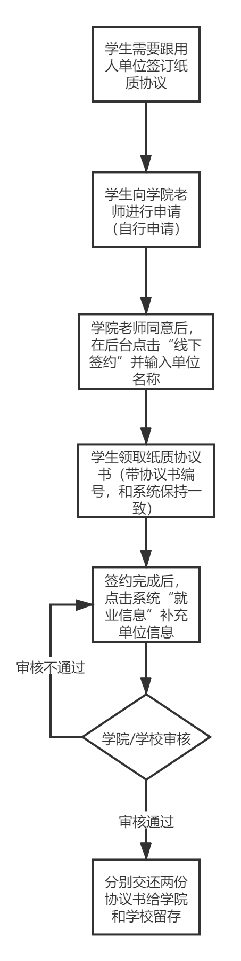
“线下签约”操作指引（学院）
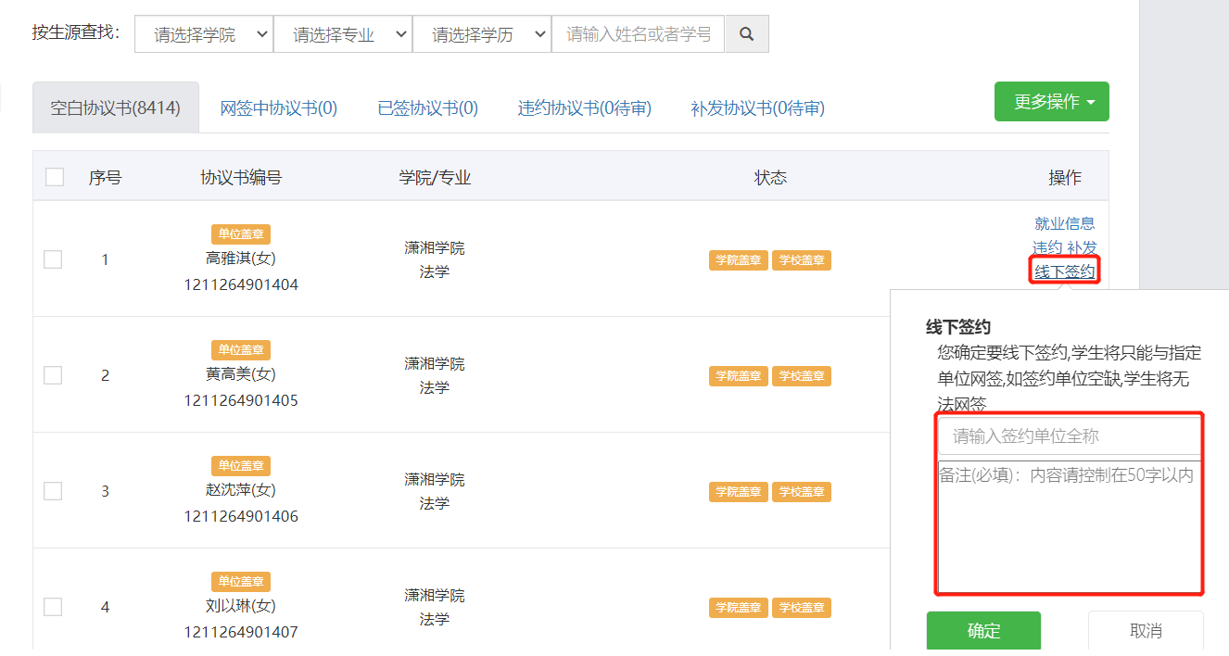
学生签约完成后，上报就业信息（学生）
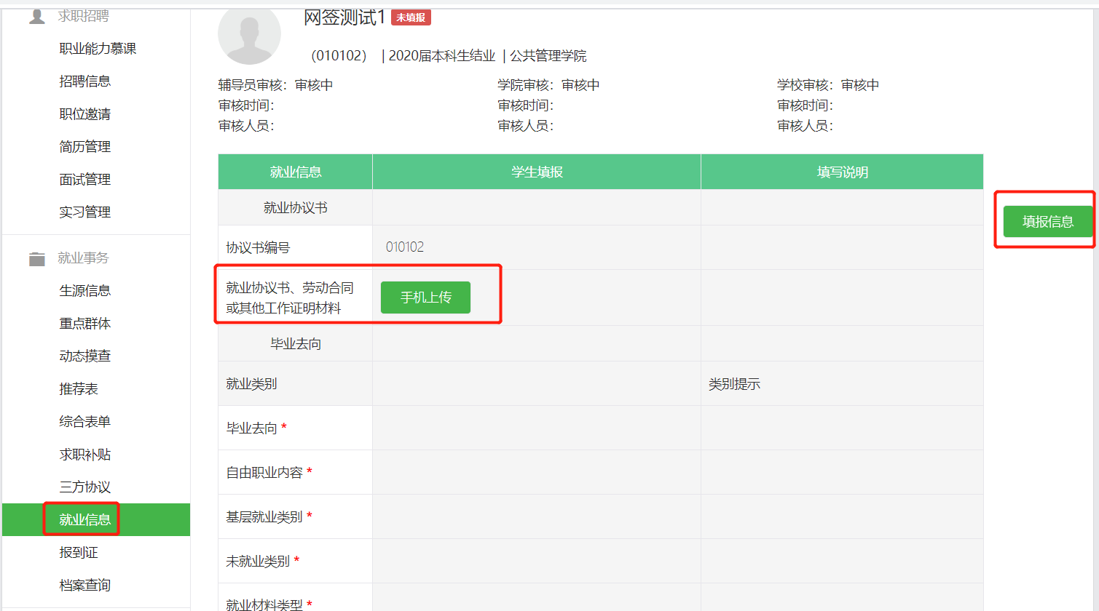

附件4
学院审核流程
第一步：无论是单位发起的网签，还是学生申请的网签，都是在网签中的协议书中查看，点击详情可以查看学生和用人单位签约信息
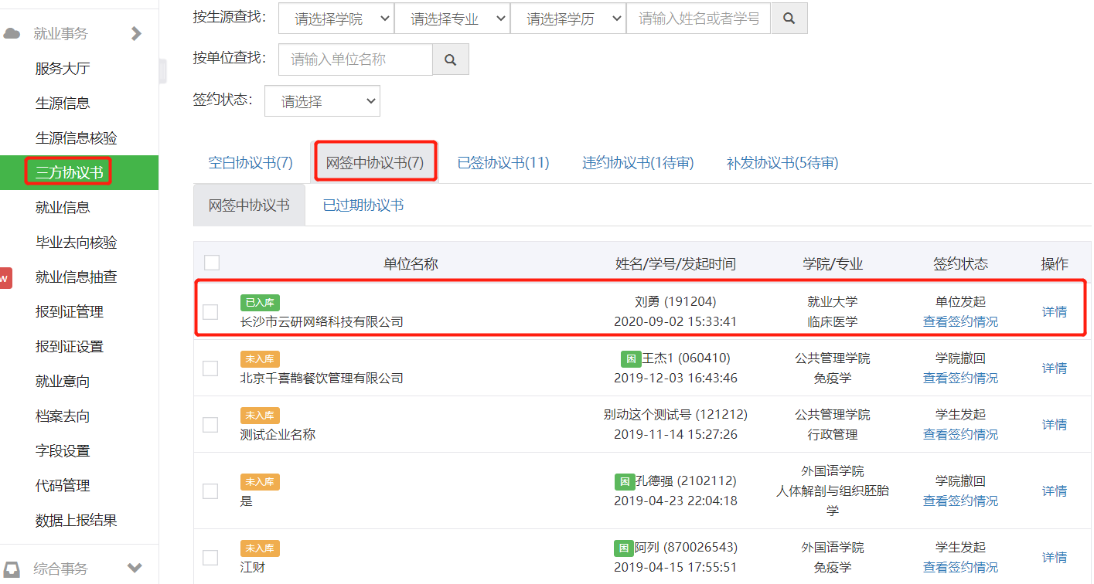
第二步：查看违约金是否过高、派遣信息是否有明显错误，比如普通民营单位，但是需要接收报到证和档案等是否有误，如果无误，点击审核即可。审核通过后，学生和用人单位即可打印协议书。
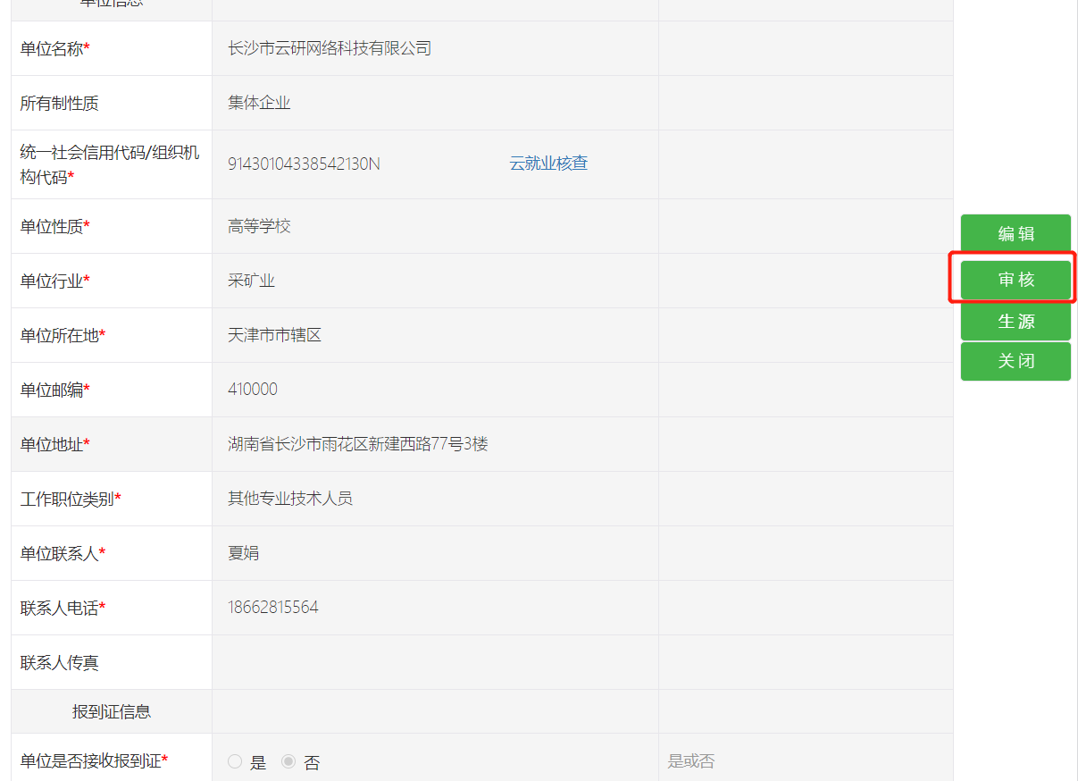
附件5
违约申请流程
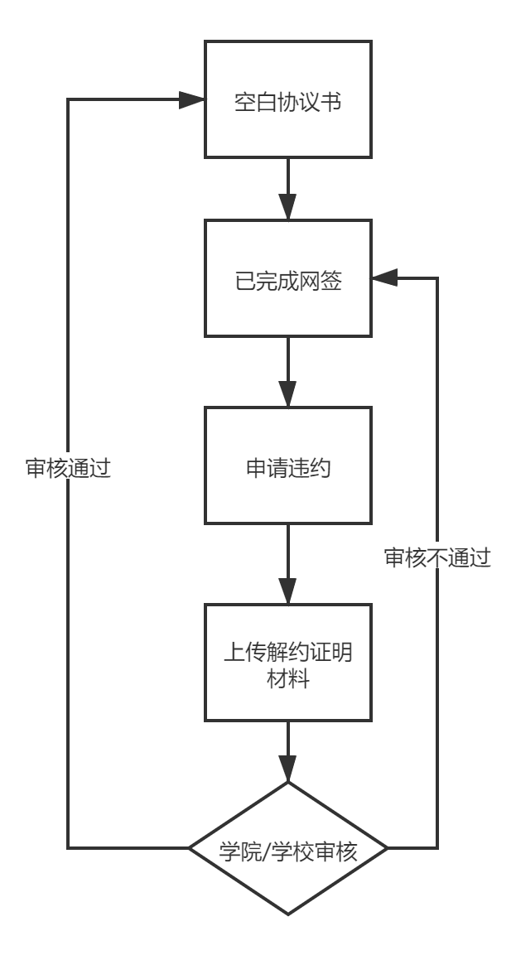

违约操作指引（手机端）：
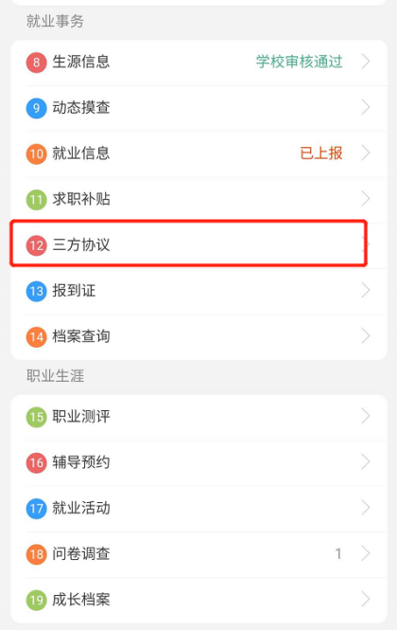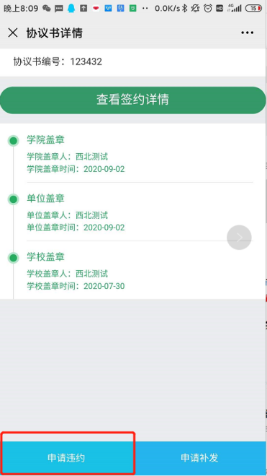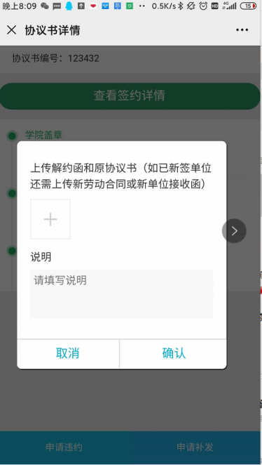
违约操作指引（网页端）：
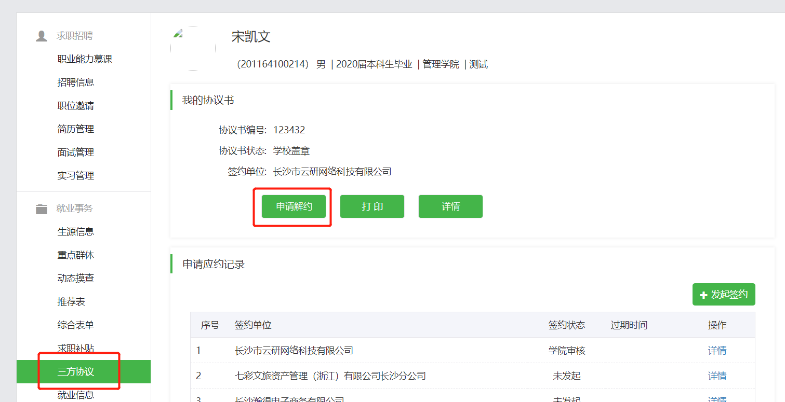
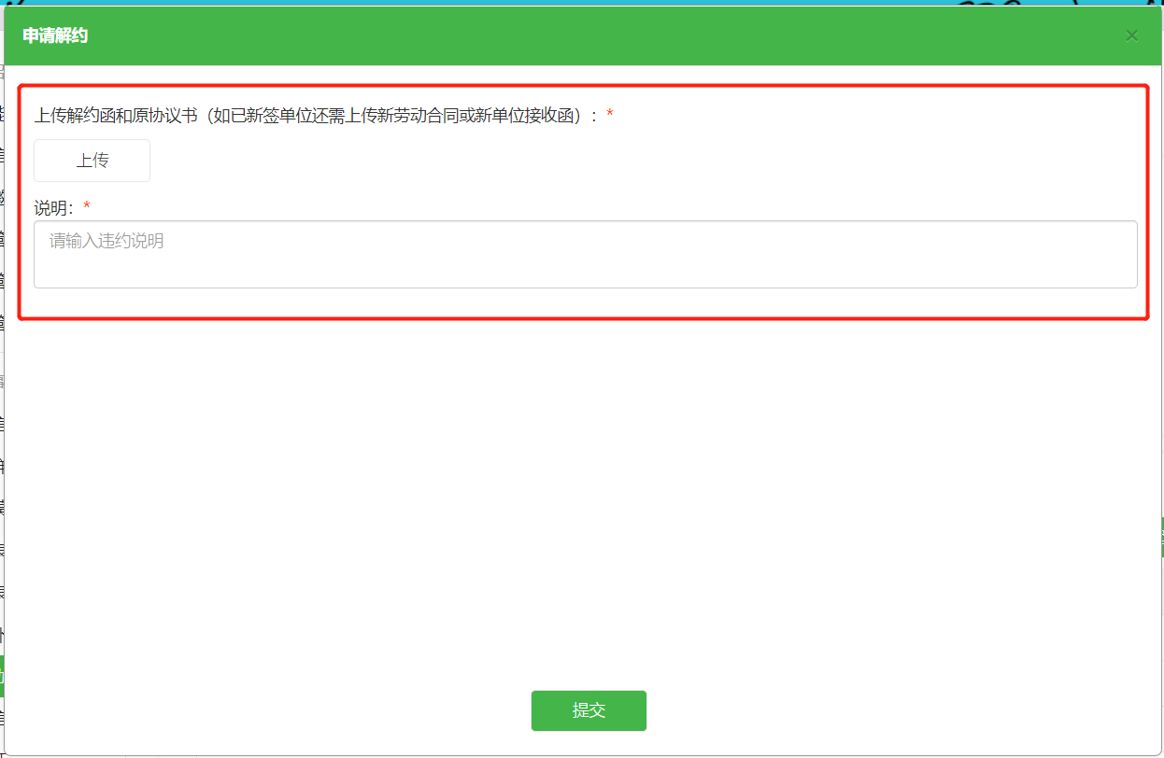
附件6
常见问题解答
1、为什么学生明明没有签约，但是用人单位在“可签约列表”中搜索不到该学生
Re：学生进行网签，有两个前提：
①学生必须做完生源核验，学院或者学校有任意一方审核通过即可
②学生必须要有协议书编号（一般协议书编号会统一导入，如有个别学生无协议书编号，可与招就处联系）
- 单位发起或者学生发起后，发现信息错误需要修改该怎么办？
Re：
①单位发起网签，在学生应约之前可以撤回修改，修改后再次提交邀约；如果学生已经应约，则需要联系相关老师进行修改。
②学生发起签约，在老师没审核之前，可以自主撤回修改，修改后再次提交即可；如果老师已经审核，则需要老师打回或者联系老师进行修改。
- 在收到单位的邀约申请时，需要立刻同意或者拒绝么？
Re：针对用人单位发出的签约邀请，各个学校会有不同的时限要求，一般为7~14个日历日，在此期限内都可以应约或者拒绝；但是在过了期限后，邀约信息会自动过期，针对过期的邀约信息，学生无法操作。

